據《妄稽》文字補正《周馴》舊釋一則
（首發）

勞曉森

北大漢簡《周馴》簡43—47載有如下一段周文王與閎夭的對話：
昔周文王問於閎夭曰：“余有子四人，惑（或）貴惑（或）愛，惑（或）長惑（或）賢，吾將誰置？”夭（對）曰：“置貴而不賢，是猷（猶）（獨）令岐山之二女爲府史（吏）也，剴（豈）能自守？置愛而不賢，是猶獨令三月之嬰兒處中野，而美之以夏后之璜也，剴（豈）能勿亡？置長而不賢，是猶獨令昆吾之九鼎……患於不利？”文王曰：“善！”
其中的“美”字作：
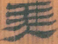
抱小先生認爲：
字从玉从大，與“美”字實有異……我們認爲此字當視爲“弄”之誤字，“弄”字从玉从𠬞（廾），書手在抄寫過程中，潛意思裏受𠬞（廾）、大形近之影響，遂誤書耳。……“弄之以夏后之璜”，與《詩經·小雅·斯干》“載弄之璋”句法文義並相類。
抱小先生並舉北大简《蒼頡篇》簡18之“弄”字爲證，此字作：

抱小先生認爲上引《周馴》字形並非“美”字，而是“弄”之誤字。根據北大漢簡《妄稽》中的相關字形，我們可以對上述說法做一些新的考察。
《妄稽》有如下包含“美”的文句：
（1）爲買美妾，且以代之。（簡10）
（2）美妾之禍，人必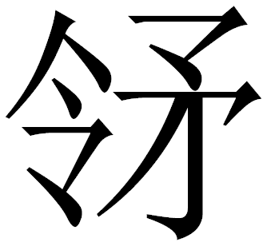（矜）式。（簡13）
（3）誠買美妾，君憂必多。（簡14）
（4）美妾之禍，必危君子。（簡17）
（5）丈夫新諎（措），錯我美佊（彼）。（簡28）
（1）爲對周春父母的計劃或想法的陳述，或爲鄉人勸告周春父母爲周春納妾的言語。（2）、（3）、（4）均爲妄稽勸阻周春父母爲周春納妾的話。（5）則是周春納妾之後，妄稽對周春的指責言語。其中，（1）、（2）、（4）三處“美”字與一般从“羊”从“大”的寫法相同，而（3）、（5）之“美”分別作如下形體：
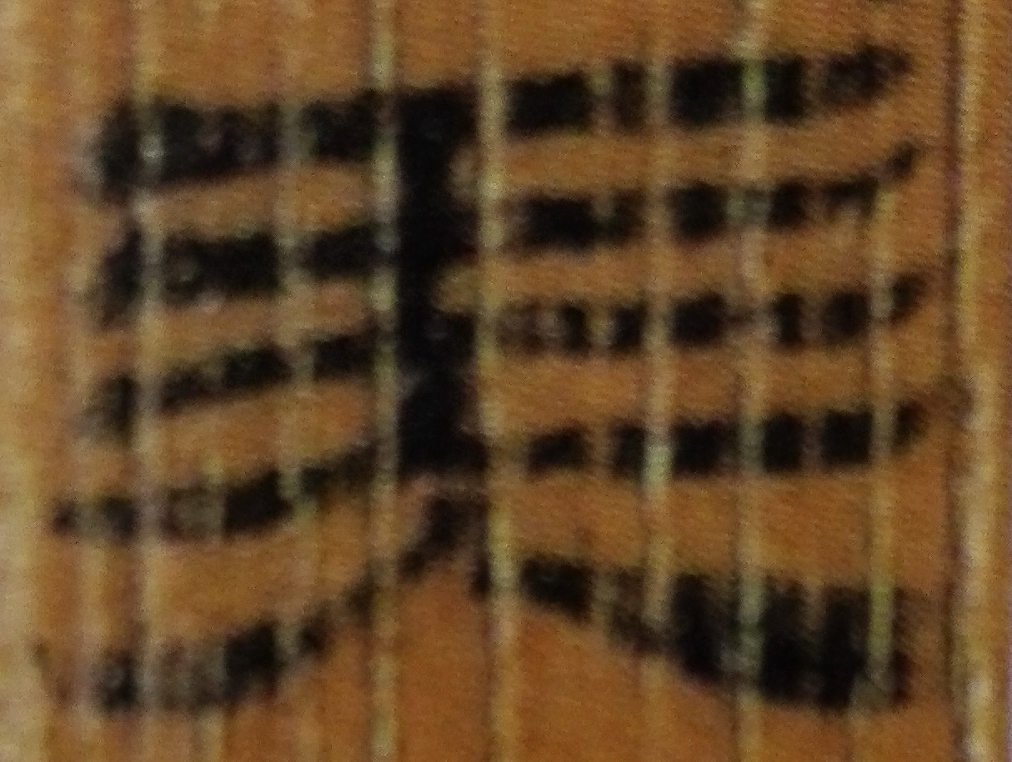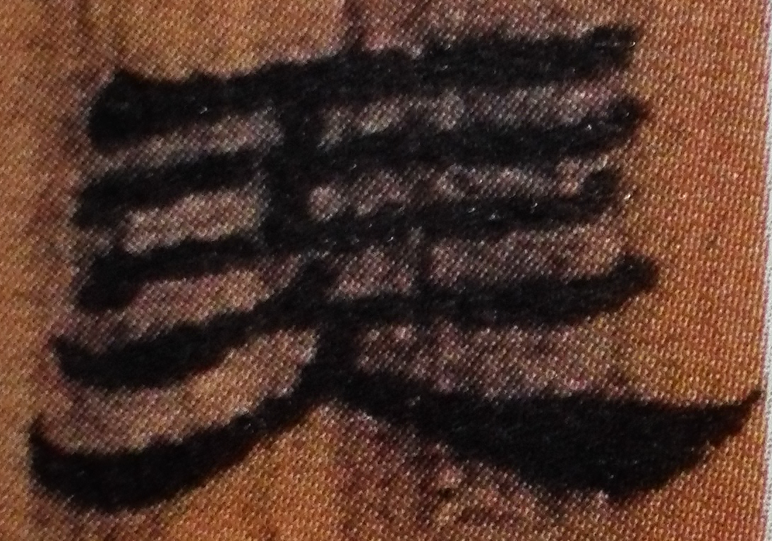
正與前引《周馴》之字寫法完全相同。正如抱小先生所指出的，這種寫法特殊的字（下文用“△”代替）與“弄”字的區別在於前者下部从“大”而後者下部从“𠬞（廾）”。這種區別甚爲明顯且數見於北大簡，因此，從字形上說，△顯然不會是“弄”字。筆者讚同整理者的意見，認爲△應該還是“美”字。下面對整理者的釋讀略作補充。
先看字形。漢代簡帛中从“羊”之字存在省寫甚至省去羊頭的寫法，如下列例子：
羞：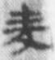18 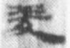25 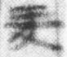 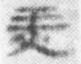31 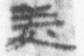41 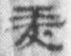42，武威漢簡《儀禮》甲本《有司》
羌：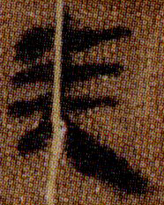馬王堆漢墓帛書《春秋事語》92行
漢代銅器銘文中有省去羊頭的“美”字，如：
美陽鼎
可見，△釋爲“美”是符合漢代文字的演變規律的。
再看文義。如果將“△”視爲“弄”之誤字，（3）的“美妾”就變成了“弄妾”。單純地看，這或許可以視爲妄稽對妾的蔑稱，但是（3）與（2）、（4）同屬於妄稽勸阻周春父母的話語，而“△妾”與“美妾”文例相同，（3）之△恐仍當是“美”字。至於（5）之△，釋爲“弄”與文義不合，釋爲“美”則文從句順：“美彼”正與“錯我”相對。《妄稽》用大量文句描述妄稽之醜、之妬和虞士之美，而周春聽說要納虞士爲妾，“喜而自幸”（簡25），此即周春“美彼”（“彼”指虞士）之體現。
因此，△實際上仍然應該從整理者說釋爲“美”字。這種寫法的“美”，省去了一般寫法的“美”的羊頭部分，與“美”的一般寫法有異，可以視爲“美”之省寫異體。上引武威漢簡的“羞”字同篇兩種寫法並存，一種是豎筆出頭，一種是豎筆不出頭；這與《妄稽》“美”字有羊頭、無羊頭兩種寫法並存的情況或可對比。任攀兄告知：“羊”字兩種寫法有不同的演變來源。沒有上面兩點的寫法中，最上一橫以及上部兩橫筆中間的豎筆（類似橫長豎短的T形筆畫）可以看成是由象羊角的兩筆拉直、合併進而連寫變成的；有兩點的寫法演變方式則有所不同，上面的兩點來源於“羊”字一般寫法的V形筆畫，最上一橫是由兩邊耷拉的兩筆割裂、移位、合併而來的。
既然《周馴》的△實是“美”字，那么它能否視爲“弄”之形近誤字呢？筆者的看法與抱小先生的不同，錄此備考。從前引《周馴》文句可以看出，“置愛而不賢”、“置貴而不賢”、“置長而不賢”三句都是用比喻的方式強調“賢”的重要性：如果忽略了“賢”而重視其他，都是捨本逐末的行爲。其實此處作“美”是可以將句子講通的。“置愛而不賢，是猶獨令三月之嬰兒處中野，而美之以夏后之璜也，豈能勿亡”這句話的意思是：“置愛而不賢”就好比讓三個月大的嬰兒獨自呆在原野之中，又用“夏后之璜”這樣珍貴的珠寶來裝扮他，豈能不亡失？這裡亡失的不僅僅是“夏后之璜”，更主要的則是“三月之嬰兒”。三個月大的嬰兒獨自呆在野外，本來就很容易亡失，何況還用珍貴的“夏后之璜”來裝扮他呢？那就更容易亡失了。“美之以夏后之璜”正是“愛”的表現。如果“美”原作“弄”，那麼丟失的就僅僅是“夏后之璜”，丟東西的人則是玩弄“夏后之璜”而不知其珍貴的“三月之嬰兒”，這樣子的話似乎就沒有必要強調“處中野”了。因此，“美之以夏后之璜”與《詩經》“載弄之璋”雖然句式相似，但所表達的意思似乎頗有不同，恐怕不能直接加以對比。那麼，《周馴》之“美”恐怕就不是“弄”之誤字了。

北京大學出土文獻研究所編：《北京大學藏西漢竹書〔叄〕》，上海古籍出版社2015年，126頁。又，“府史”括注爲“府吏”爲抱小先生的意見，見抱小：《北大簡〈周馴〉校字一則》，復旦大學出土文獻與古文字研究中心網站，2015年11月29日。http://www.gwz.fudan.edu.cn/SrcShow.asp?Src_ID=2664。
抱小《北大簡〈周馴〉校字一則》。
此字整理者釋爲“美”，jileijilei先生正確改釋爲“弄”，前引抱小先生文已引此說。
北京大學出土文獻研究所編：《北京大學藏西漢竹書〔肆〕》，上海古籍出版社2016年。
此字整理者原隸定作“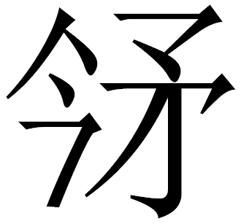”，今從楊元途先生說改，見楊元途：《北大漢簡〈妄稽〉、〈反淫〉校讀筆記》，復旦大學出土文獻與古文字研究中心網站，2016年6月3日。http://www.gwz.fudan.edu.cn/Srcshow.asp?Src_ID=2812
中國科學院考古研究所、甘肅省博物館編：《武威漢簡》，文物出版社1964年，圖版捌、玖。
裘錫圭主編，湖南博物館、復旦大學出土文獻與古文字研究中心編纂：《長沙馬王堆漢墓簡帛集成》，中華書局2014年，第壹冊78頁。
徐正考編著：《漢代銅器銘文文字編》，吉林大學出版社2005年。

